附件二：教师选修课申报、教学办及教学院长审批流程图
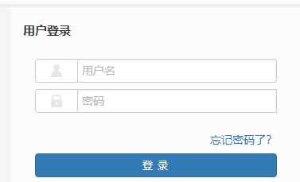
2、输入用户名(工号)
登入密码（默认身份证后6位）
可自行更改密码

1、登陆教务系统“http://jwglxt.jxstnu.edu.cn/jwglxt/” (建议使用360浏览器极速模式及火狐浏览器)

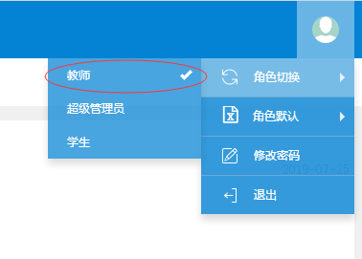
3、进入系统后
单击右上角的人头图标
选换角色切换
单击教师

4、选择“信息维护”—“通识选修课确认”
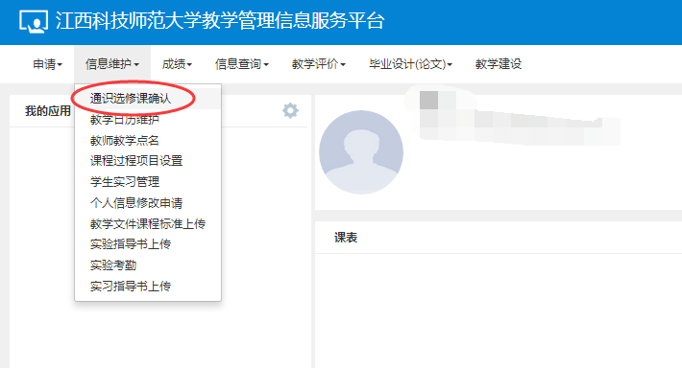

5、点击增加
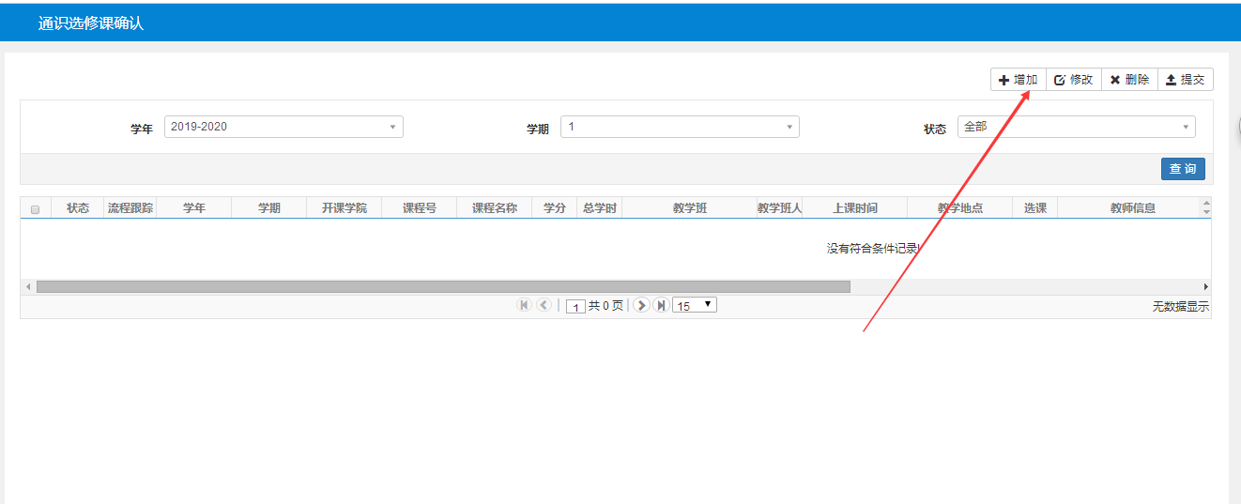

6、选项当前学期需要开课的课程（申请教师必须要有这门课的任课资格否则不会显示任何课程）然后填写相应的校区、周学时、教学班人数、任课教师、场地类别、是否选课（如果需要学生网上选课就选是，反之选否）及考试形式及考核方式,然后点击提交
审核流程（任课教师---教学办----教学办院长）

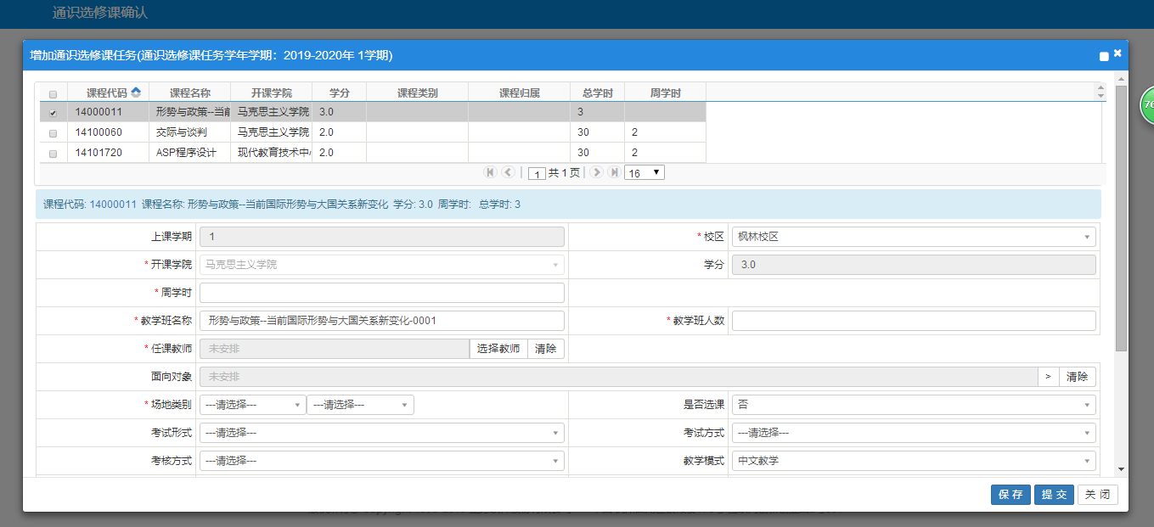

7、教学办及教学办院长审核路径
教学计划管理---通识选修课任务管理---通识选修课任务维护---选择相应的课程点击审核

